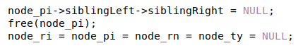

구현 상 생기는 마지막 잉여 노드를 없애는 코드

하지만 총 노드가 0개라면 node_pi->siblingLeft 값이 존재하지 않기 때문에 node_pisiblingLeft->siblingRight 연산에서 Segmentation fault 발생!

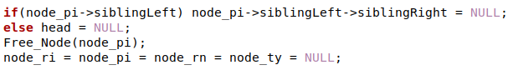

if(node_pi->siblingLeft) node_pi->siblingLeft->siblingRight = NULL;

else head = NULL;

Free_Node(node_pi);

node_ri = node_pi = node_rn = node_ty = NULL;

이걸로 바꿔주면 됨!

void Free_Node(Node *node) {

free(node->ri);

free(node->rn);

free(node->pi);

free(node);

}

요건 Free_Node 함수!

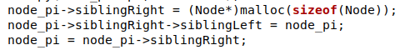

요건 새로운 Node 할당하는 부분인데 malloc으로만 동적 할당하면 Node 내에 변수 들이 이상한 값들이 들어가서 트리 순회할 때 오류가 발생함!



동적 할당 후 초기화까지 진행해주는 별도 함수로 노드를 할당해주는 코드로 변경

Node* Create_Node(char *ri, char *rn, char *pi, ObjectType ty){

Node* node = (Node*)malloc(sizeof(Node));

node->rn = (char*)malloc(sizeof(rn));

node->ri = (char*)malloc(sizeof(ri));

node->pi = (char*)malloc(sizeof(pi));

strcpy(node->rn, rn);

strcpy(node->ri, ri);

strcpy(node->pi, pi);

node->parent = NULL;

node->child = NULL;

node->siblingLeft = NULL;

node->siblingRight = NULL;

node->ty = ty;

if(strcmp(rn,"") && strcmp(rn,"TinyIoT")) {

fprintf(stderr,"\nCreate Tree Node\n[rn] %s\n[ri] %s\n",node->rn,node->ri);

}

return node;

}

요건 Create_Node 함수!